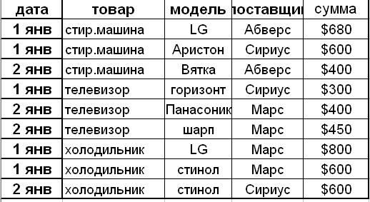
Используя функцию БДСУММ, постройте в Excel модель, позволяющую автоматически накапливать итоги продаж поставщиков. Данные по продажам за два дня представлены в таблице..
Итоговая таблица
поставщик | поставщик | поставщик
Абверс | Сириус | Марс
$1 080,00 | $1 500,00 | $2 250,00

